Cabo Frio, 19 de março de 2023.

DECISÃO DE RECURSO - CPL

Concorrência Publica 003/2023
Processo nº 14188/2019
Objeto: Contratação de empresa especializada na área de engenharia e arquitetura para a prestação de serviços de reabilitação e requalificação Urbanística da Av. Almirante Barroso e área do entorno no Município de Cabo Frio-RJ, conforme descrito no Edital e seus anexos, oriunda do convênio Federal Número: 845082/2017.

RELATÓRIO

Trata-se de Recurso administrativo, interposto na fase de Habilitação, tempestivamente, pela empresa NACIONAL CONSTRUTORA LTDA, inscrita sob o CNPJ nº 37.086.488/0001-26, em face de sua inabilitação pela Comissão de Licitações no certame realizado no dia 04/05/2023. Conforme abaixo transcrito:

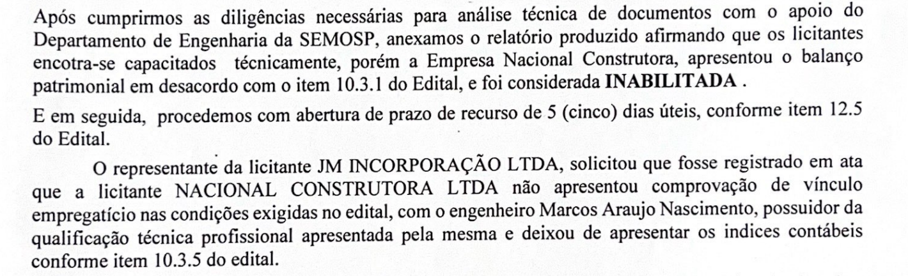

Item 10.3.1 do Edital.
10.3.1 As licitantes deverão apresentar Balanço Patrimonial registrado e demonstrações contábeis do último exercício social já exigíveis e apresentados na forma da Lei acompanhados da cópia do Termo de Abertura e Encerramento do livro em que se acha transcrito, que comprovem a boa situação financeira da empresa, vedada a substituição por balancetes ou balanços provisórios, podendo ser atualizados por índices oficiais, quando encerrados há mais de 3 (três) meses da data da apresentação da proposta, assinado pelo sócio administrador e por profissional Habilitado pelo Conselho Regional de Contabilidade (CRC-XX), acompanhado da Certidão de Habilitação Profissional, conforme Resolução CFC Nº 1637/2019.

DA TEMPESTIVIDADE

A empresa NACIONAL CONSTRUTORA LTDA apresentou seu recurso no dia 19/02/2024, portanto tempestivo no prazo de 05 (cinco) dias utéis, após o certame ocorrido em 07/02/2024, tendo em vista o Feriado de Carnaval, no dia 12/02/2024 e os Pontos Facultativos decretados nos dias 11/02/2024 e 13/02/2024, pela Prefeitura Municipal de Cabo Frio.

A empresa CONSTRUTORA JM INCORPORAÇÕES LTDA apresentou suas contrarrazões no dia 23/02/2023 no prazo de 05 (cinco) dias uteis da publicidade do Recurso, portanto também tempestivo, sendo a convocação para contrarrazões efetuadas no dia 20/02/2024.

DAS ALEGAÇÕES DA REQUERENTE:

A recorrente urge contra a decisão da Comissão que a inabilitou, utilizando-se de acórdãos do TCU ( ao qual não citou os números dos acórdãos), conforme abaixo transcrito:

Apresentando, juntamente com seu recurso o BALANÇO PATRIMONIAL com EXERCÍCIO FINDO EM 28/02/2023, registrado na Junta Comercial do Estado do Rio de Janeiro e a Certidão de registro de pessoa jurídica junto ao CREA/RJ de n° 103199/2024 emitida em 29/01/2024;

DA ALEGAÇAÇÃO DA CONTRARRAZÃO:

A empresa CONSTRUTORA JM INCORPORAÇÕES LTDA fundamenta sua CONTRARRAZÃO pela manutenção da INABILITAÇÃO da empresa NACIONAL CONSTRUTORA LTDA, argumentando que a Certidão, supostamente emitida pelo CREA/RJ, apresentada com a finalidade de demonstrar que o Engenheiro Civil de nome Marcos Araújo Nascimento está incluso em seu quadro técnico, possui autenticidade duvidosa e requer diligência, por parte da Comissão de Licitações, afim de comprovar a veracidade das informações contidas na referida certidão.

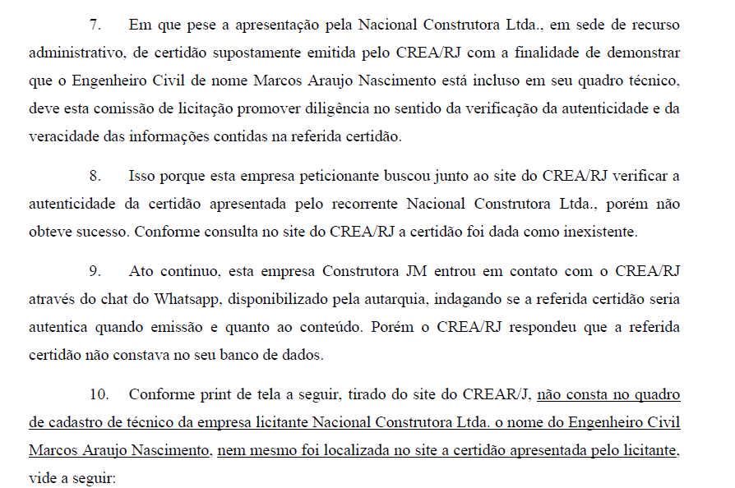

DA ANÁLISE

O objetivo do processo licitatório, em que o critério de julgamento é o MENOR PREÇO - é a busca da proposta mais vantajosa para a Administração, o que impõe ao Administrador Público não apenas a busca pelo menor preço, mas também da cerficação de que a contratação atenda ao interesse público.

Selecionar a proposta mais vantajosa é, a um só tempo, o fim de interesse público que se quer alcançar em toda licitação (sentido amplo) e o resultado que se busca em cada licitação (sentido estrito).

No entanto, em que pese tais considerações, importante ressaltar que para buscar a contratação mais vantajosa ao interesse público, toma-se necessária a segurança atribuída aos habilitantes, vinculando-os ao edital e este ao processo que o antecedeu, conforme o princípio da vinculação ao instrumento convocatório.

Esta norma-princípio encontra-se disposta no art. 41, caput, da Lei 8666/93:

"Art. 41- A Administração não pode descumprir as normas e condições do edital, ao qual se acha estritamente vinculada."

Diz-se por isso que o edital torna-se lei entre as partes, e este, por sua vez, somente é publicado após o devido processo administravo que o justifica e o autoriza. Deste modo, a regra que se impõe é que a realização da licitação deve ser precedida de um processo administravo que a justifique e a autorize, somente após deve ser publicado o edital, que não poderá sofrer alterações após a publicação, salvo se assim exigir o interesse público, devendo atentar a todos os esclarecimentos, avisos e informações concedidos pela Comissão de Licitações.

Trata-se de garantia à moralidade e impessoalidade administrava, bem como ao primado da segurança jurídica.

Licitação que não instigue a competição, para dela surtir a proposta mais vantajosa, descumpre sua finalidade legal e instucional impondo-se à autoridade competente invalidá-la por vício de ilegalidade.

► Após analisarmos os argumentos da RECORRENTE, que cita os acórdão do TCU, no sentido da apresentação posterior ao momento indicado no edital, em razão de tratar-se de documento pré-existente que estaria a condição de habilitado. Observamos que o Balanço Patrimonial apresentado em seu recurso, findo em fevereiro de 2023, apesar de esta registrado na Junta Comercial, não corresponde as demonstrações contábeis do último exercício social já exigíveis, e continua, portanto, não atendendo a exigência do item 3.1. do Edital.

►Quanto ao cumprimento da solicitação de Diligência, solicitado pela CONTRARRAZOANTE, a Comissão de Licitanções analisou, não só a Certidão do CREA enviada no Recurso, com tambéms todas as Certidões contidas nos Envelopes das Licitantes. Após acessamos o endereço do link constante nas Certidões de CREA, por ela apresentados, afim de confirmarmos sua legitimidade e autenticação, verificamos que as Certidões apresentadas apresentadas pela empresa NACIONAL CONSTRUTORA LTDA não foram localizadas no Banco de Dados do Site. Encaminhamos, portanto, as Certidões para confirmação da Legitimidade das mesmas e posicionamento do Conselho Regional de Engernharia de Arquiterua – CREA-RJ.

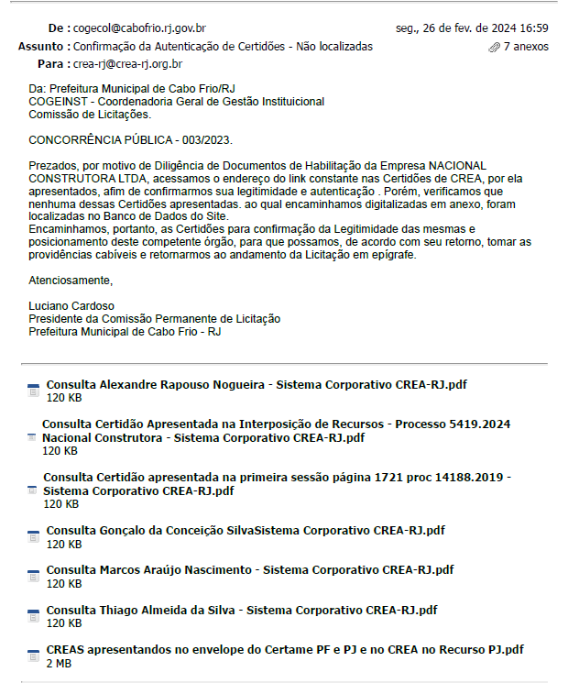
Conforme o print :

Onde o Conselho se manifestou a constatação de que as Certidões foram adulteradas.
Conforme o Print:
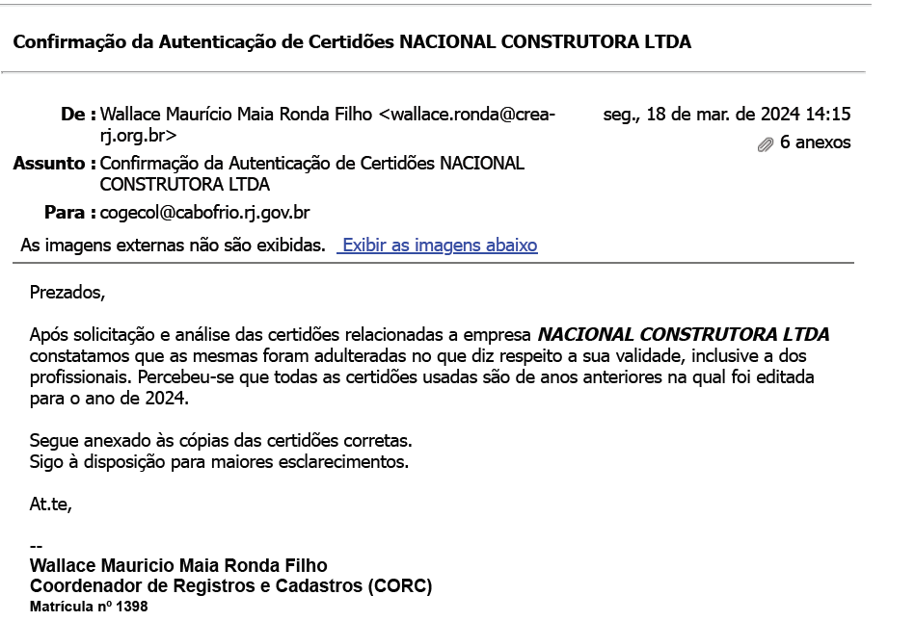
DA DECISÃO

Depois analisar as alegações trazidas pela empresa RECORRENTE e as contrarrazões e fundamentos apresentados pela CONTRARRAZOANTE e reanalisar a documentação apresentada nos autos do processo e em cumprimento ao princípio constitucional da isonomia, o recurso foi processado e julgado em estrita conformidade com os princípios básicos da legalidade, da impessoalidade, da moralidade, da igualdade, da publicidade, da probidade administrativa, da vinculação ao instrumento convocatório, do julgamento objetivo e dos que lhes são correlatos.

Por todo exposto, a Comissão Permanence de Licitações, considerou as alegações da RECORRENTE infundadas, e DECIDIU por NEGAR PROVIMENTO ao recurso, mantedo sua DECISÃO DE INABILTAÇÃO da Licitante: NACIONAL CONSTRUTORA LTDA.

Ressaltamos ainda que a presente análise não vincula a decisão superior acerca do certame, apenas faz uma contextualização fática e documental com base naquilo que foi carreado a este processo, fornecendo subsídios à Autoridade Administrava Superior, a quem cabe a análise desta e posterior decisão. Desta maneira, submetemos a presente decisão à autoridade superior para apreciação.

Luciano da Silva Cardoso dos Santos

Presidente da Comissão Permanente de Licitação

